Manual do Candidato

Módulo do SiSU

Como usar este manual 2
Realizar Pré-cadastro 3
Resultado Parcial 8
Deferido 8
Indeferido 10
Resultado Pós-Recurso 13
Recurso Deferido 13
Recurso Indeferido 14
EXTRA: como digitalizar os documentos 15
SCANNER - Opções gerais 15
SMARTPHONE - Com o Google Drive 16

Como usar este manual

No novo SiSU na UFCA, a etapa inicial do processo seletivo será eletrônica. No entanto, para as reservas étnico-raciais e para candidatos com deficiência ainda existirão procedimentos presenciais. Leia o Edital para conhecer melhor os procedimentos.

Este manual esclarece os procedimentos a serem realizados On-line. Dessa forma, primeiramente observe a tabela a seguir, que contém as características e critérios para as modalidades de concorrência dos nossos cursos:

Ação Afirmativa / Critério de Avaliação | Modalidades de Concorrência | Setor responsável pela análise | Pré-cadastro do candidato | Recurso do candidato
Análise de Documentação Básica | Todas | Coordenações de Curso | On-line | On-line
Egresso de Escola Pública | L1, L2, L5, L6, L9, L10, L13, L14
Renda igual ou inferior a 1,5 salário mínimo per capita | L1, L2, L9, L10 | Assistentes Sociais | On-line | On-line
Pertence a grupo étnico | L2, L6, L10, L14 | Comissão de Heteroidentificação | On-line (indígenas)  Presencial  (pretos e pardos) | On-line
Pessoa com deficiência | L9, L10, L13, L14 e B3027 | Perícia Médica | On-line e Presencial | On-line e Presencial

Manual do Aluno - SiSU
_________________________________________________________

Realizar Pré-cadastro

Entre no seu correio eletrônico (gmail, outlook, yahoo, bol, etc.) cadastrado durante a inscrição no Enem para checar o recebimento de um e-mail da UFCA
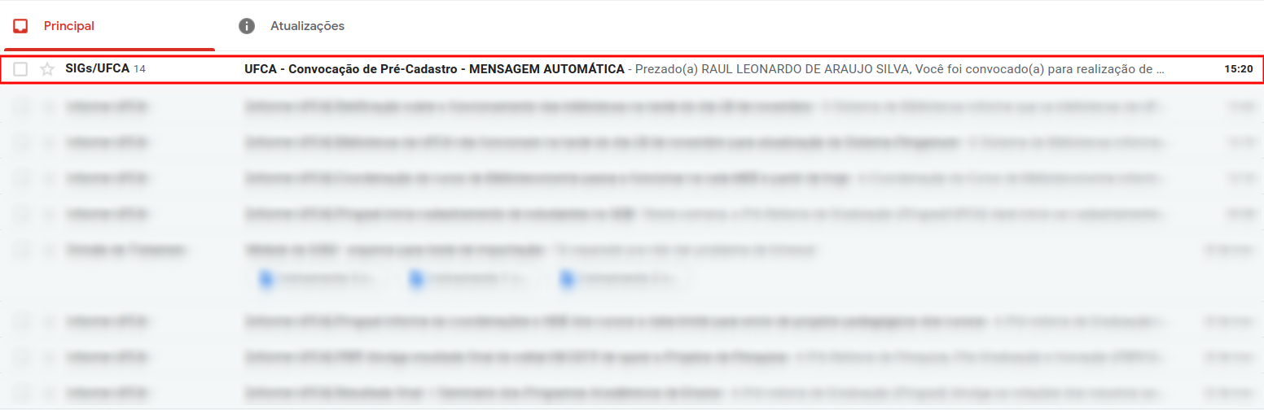

IMAGEM 1 - Exemplo de uma página correio eletrônico com a mensagem: SIGs/UFCA Convocação de Pré-Cadastro - MENSAGEM AUTOMÁTICA -Prezado(a) RAUL LEONARDO DE ARAÚJO SILVA, você foi convocado(a) para realização de... (Fim da descrição)

Abra o respectivo e-mail e leia as informações. Constará um link para realizar o pré-cadastro, juntamente com um Email e um Código de acesso. Clique no link
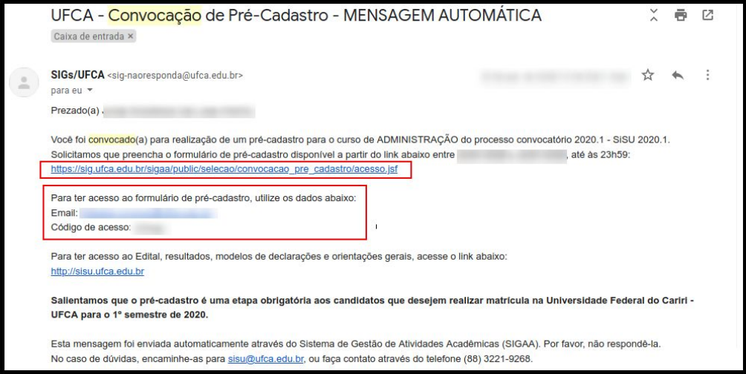

IMAGEM 2 - Exemplo da caixa de entrada de correio eletrônico com as informações:

UFCA - Convocação de Pré-Cadastro - MENSAGEM AUTOMÁTICA Caixa de entrada
SIGs/UFCA <Sig-naoresponda@ufca.edu.br>
para eu

Prezado(a)
Você foi convocado(a) para realização de um pré-cadastro para o curso de ADMINISTRAÇÃO do processo convocatório 2020.1 – Processo Seletivo - SISU 2020.1.
Solicitamos que preencha o formulário de pré-cadastro disponível a partir do link abaixo entre, até às 23h59:
https://sig.ufca.edu.br/sigaa/public/selecao/convocacao_pre_cadastro/acesso.jsf
Seta indicando a necessidade de clicar no link para realizar o pré-cadastro
Para ter acesso ao formulário de pré-cadastro, utilize os dados abaixo:
Email:
Código de acesso:

Salientamos que o pré-cadastro é uma etapa obrigatória aos candidatos que desejem realizar matrícula na Universidade Federal do Cariri - UFCA para o 1º semestre de 2020.

Esta mensagem foi enviada automaticamente através do Sistema de Gestão de Atividades Acadêmicas (SIGAA). Por favor, não respondê-la.
No caso de dúvidas, encaminhe-as para admissão.prograd@ufca.edu.br, ou faça contato através do telefone (88) 3221-9268.(Fim da descrição)

Você será redirecionado para a página de pré-cadastro. Utilize o Email e Código de acesso do seu correio eletrônico nos campos correspondentes e clique em Acessar

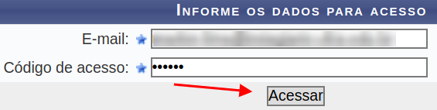

IMAGEM 3 – Página do pré-cadastro online com as informações:
INFORME OS DADOS PARA ACESSSO
E-mail:
Código de acesso:
Menu acessar
Seta indicando a necessidade de clicar no menu acessar (Fim da descrição)

ATENÇÃO: caso seu nome conste na lista de convocados e você tenha perdido o acesso ao e-mail ou por alguma razão não encontre a mensagem da UFCA, entre em contato nos enviando e-mail para sisu@ufca.edu.br e informando os seguintes dados:

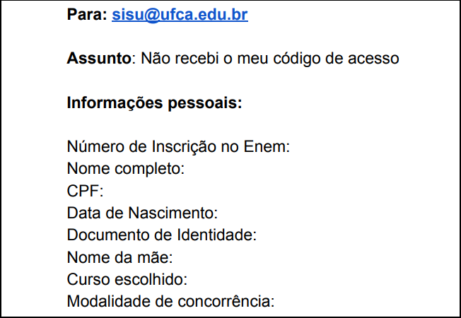

IMAGEM 4 – Contém as informações abaixo:
Para: sisu@ufca.edu.br
Assunto: Não recebi meu código de acesso
Informações Pessoais:
Número de Inscrição do Enem:
Nome completo:
CPF:
Data de Nascimento:
Documento de Identidade:
Nome da mãe:
Curso escolhido:
Modalidade de concorrência: (Fim da descrição)

Se o seu nome constar na lista de convocados e as informações estiverem corretas, enviaremos os dados de acesso para que possa seguir os mesmos passos dos demais candidatos.

Após acessar página, o pré-cadastro será dividido em 6 passos.

1º Passo4: Confira a opção de curso
Verifique se todas as informações estão corretas e clique em Avançar >>
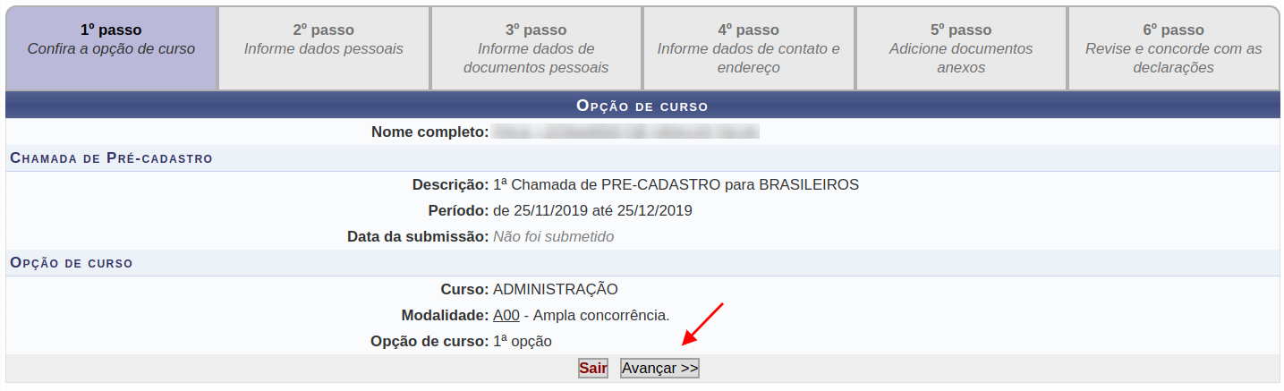

IMAGEM 5 – Página da aba do 1º Passo “confira a opção de curso” com as informações:
OPÇÃO DE CURSO
Nome Completo
CHAMADA DE PRÉ-CADASTRO
Descrição: 1ª Chamada de PRÉ-CADASTRO para BRASILEIROS
Período: de 25/11/2019 até 25/12/2019
Data da Submissão: Não foi submetido
Curso: ADMINISTRAÇÃO
Modalidade: A00 – Ampla concorrência
Opção de curso: 1ª opção
Menu sair
Menu avançar
Seta indicando a necessidade de clicar menu avançar (Fim da descrição)

2º Passo: Informe dados pessoais
Os campos com - * - devem ser preenchidos obrigatoriamente. Tente preencher o máximo de campos não obrigatórios possíveis, informação nunca é demais.
Após preencher, clique em Avançar >>

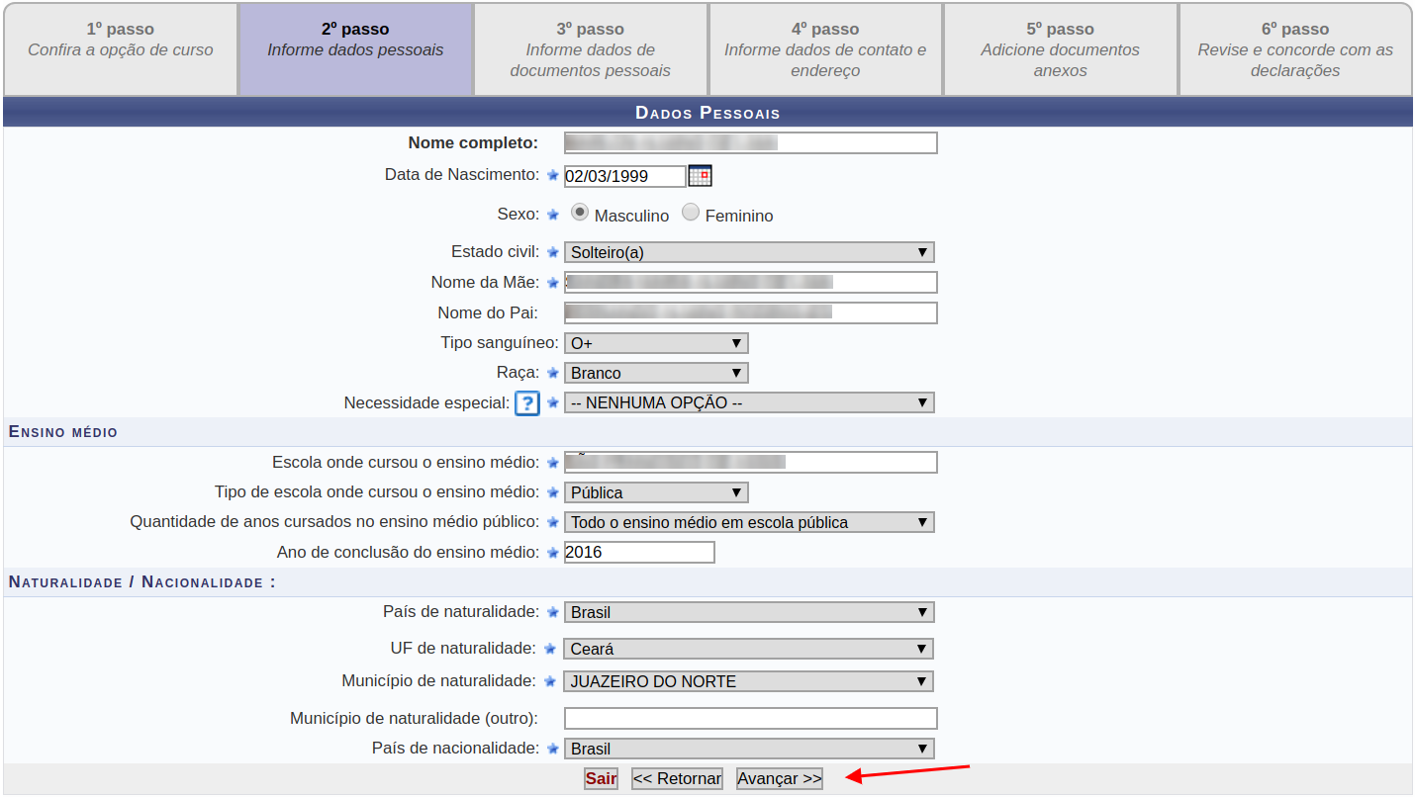

IMAGEM 6 – Página da aba do 2º passo “informe os dados pessoais” com as informações:
Nome completo:
*Data de nascimento
*Sexo: Masculino ou feminino
*Estado civil: Menu para escolha de opção
*Nome da mãe
Nome do pai
Tipo Sanguíneo: Menu para escolha de opção
*Raça: Menu para escolha de opção
*Necessidade especial: Menu para escolha de opção
*Escola onde cursou o ensino médio
*Tipo de escola onde cursou o ensino médio: Menu para escolha de opção
*Quantidade de anos cursados no ensino médio público: Menu para escolha de opção
*Ano de conclusão do ensino médio
Naturalidade/Nacionalidade
*País de naturalidade: Menu para escolha de opção
*UF de naturalidade: Menu para escolha de opção
*Município de naturalidade: Menu para escolha de opção
Município de naturalidade (outro)
*País de nacionalidade: Menu para escolha de opção
Menu sair
Menu retornar
Menu avançar
Seta indicando a necessidade de clicar menu avançar (Fim da descrição)

(4) As telas do sistema são ilustrativas e podem ter sido atualizadas até o procedimento vigente.

3º Passo: Informe dados de documentos pessoais
Os campos com - * - devem ser preenchidos obrigatoriamente.
Após preencher, clique em Avançar >>

Obs.: Não será mostrado os campos referentes a Certificado Militar caso o candidato seja do sexo feminino
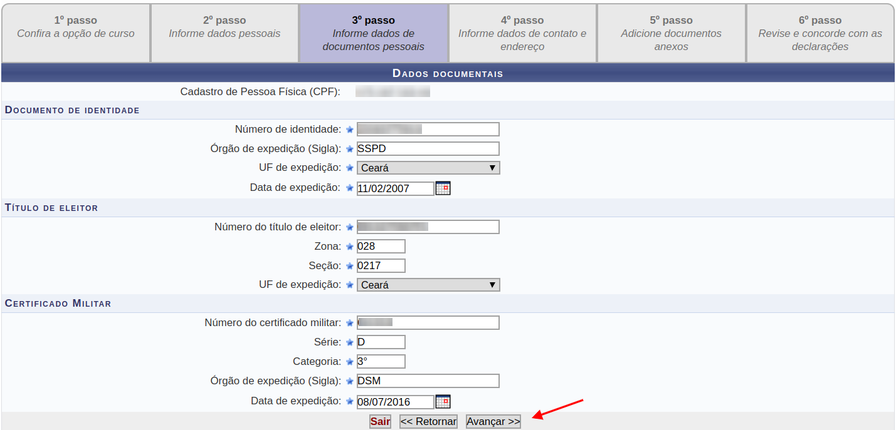

IMAGEM 7 – Página da aba do 3º passo “informe dados de documentos pessoais” com as informações:
DADOS DOCUMENTAIS
*Cadastro de Pessoa Física (CPF)
Documento de Identidade
*Número de identidade
*Órgão de expedição (Sigla)
*UF de expedição: Menu para escolha de opção
*Data de expedição
Título de Eleitor
*Número do título de eleitor
*Zona
*Seção
*UF de expedição: Menu para escolha de opção
Certificado Militar
*Número de certificado militar
*Série
*Categoria
*Órgão de Expedição (Sigla)
*Data de expedição
Menu sair
Menu retornar
Menu avançar
Seta indicando a necessidade de clicar menu avançar (Fim da descrição)

4º Passo: Informe dados de contato e endereço
Os campos com - * - devem ser preenchidos obrigatoriamente. Tente preencher o máximo de campos não obrigatórios possíveis, informação nunca é demais.
Após preencher, clique em Avançar >>

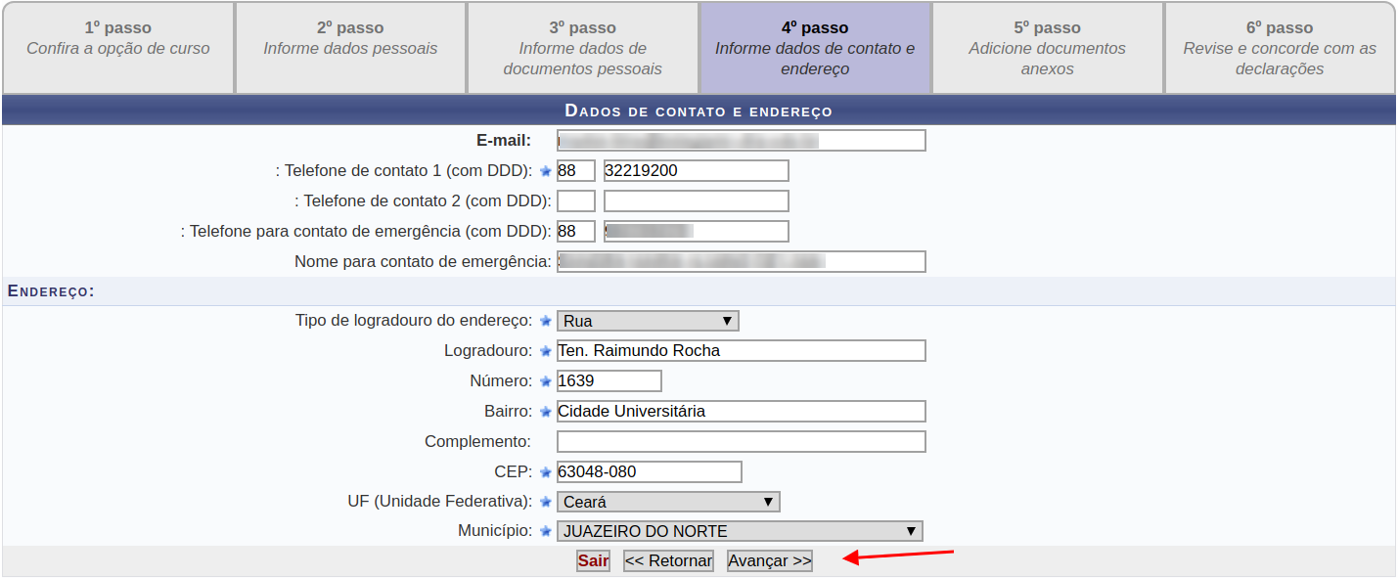

IMAGEM 8– Página da aba do 4º passo “Informe dados de contato e endereço” com as informações:
DADOS DE CONTATO E ENDEREÇO
E-mail
*Telefone de contato 1 (Com DDD)
Telefone de contato 2 (Com DDD)
Telefone de contato de emergência (Com DDD)
Nome para contato de emergência
ENDEREÇO
*Tipo de logradouro do endereço: Menu para escolha de opção
*Logradouro
*Número
*Bairro
Complemento
*CEP
*UF (Unidade Federativa): Menu para escolha de opção
*Município: Menu para escolha de opção
Menu sair
Menu retornar
Menu avançar
Seta indicando a necessidade de clicar menu avançar (Fim da descrição)

5º Passo: Adicione documentos anexos

Envie os arquivos digitalizados em formato pdf, cada um com no máximo 10mb. Você pode utilizar o tutorial do capítulo EXTRA: como digitalizar os documentos, caso precise.
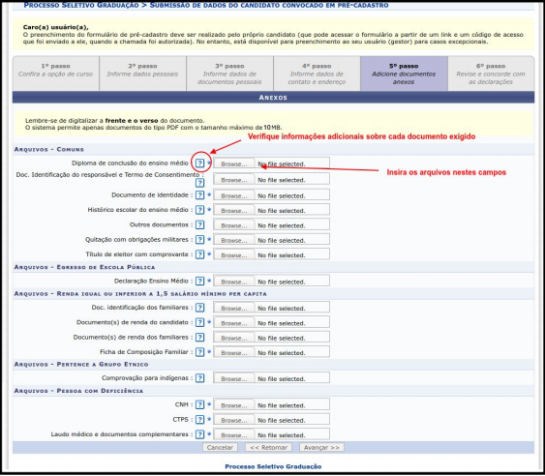

IMAGEM 9 – Página da aba do 5º passo “Adicione documentos anexos” com as informações:
Anexos:

Lembre-se de digitalizar a frente e o verso do documento.
O sistema permite apenas documentos do tipo PDF com o tamanho máximo de 10 MB.

Arquivos – Comuns

Seta indicando a necessidade de clicar nos menus que apresentam o ponto de interrogação (?), com a seguinte observação: Verifique informações adicionais sobre cada documento exigido.

Seta indicando a necessidade de clicar nos menus que apresentam o Browse, com a seguinte observação: Insira os arquivos nestes campos.

*Diploma de conclusão do ensino médio - (?) - Browse - No file selected.
Doc. Identificação do responsável e Termo de Consentimento - (?) - Browse - No file selected.
*Documento de Identidade - (?) - Browse) - No file selected.
*Histórico escolar do ensino médio - (?) - Browse - No file selected.
Outros documentos - (?) - Browse - No file selected.
*Quitação com obrigações miitares - (?) - Browse - No file selected.
*Título de eleitor com comprovante - (?) - Browse - No file selected.

Arquivos – Egresso de Escola Pública:
*Declaração Ensino Médio - (?) - Browse - No file selected.

Arquivos – Renda Igual ou Inferior a 1,5 Salário Mínimo Per Capita
Doc. Identificação dos Familiares - (?) – Browse – No file selected.
*Documento (s) de renda do Candidato - (?) - Browse - No file selected.
Documento (s) de renda dos familiares - (?) - Browse - No file selected.
*Ficha de composição familiar - (?) - Browse - No file selected.

Arquivos - Pertece a Grupo Etnico
Comprovação para Indígenas - (?) - Browse - No file selected.

Arquivos – Pessoa com Deficiência
*CNH - (?) - Browse - No file selected.
*CTPS - (?) - Browse - No file selected.
*Laudo médico e documentos complementares - (?) – Browse - No file selected.

Menu cancelar
Menu retornar
Menu avançar (Fim da descrição)

6º Passo: Revise e concorde com as declarações

Observe atentamente todas as informações que você colocou nos passos anteriores. Se houver alguma informação ausente ou incorreta, vá ao final da página e clique em <<Retornar>>. Se tudo estiver correto, ao final da página leia e marque Declarações.

Após checar as informações e marcar Declarações, clique em Enviar Pré-Cadastro

ATENÇÃO: O pré-cadastro só poderá ser enviado uma vez. Após o envio do pré-cadastro, não será permitido alterações ou complementações dos dados encaminhados.

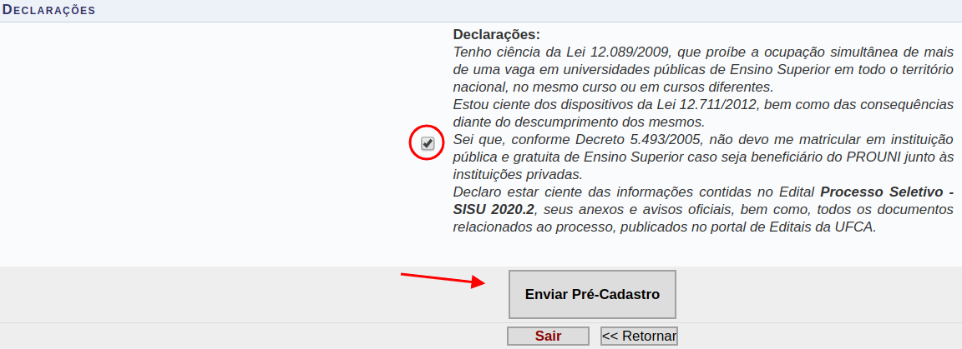

IMAGEM 10 – Tela das declarações com as informações:

Declarações:
Tenho ciência da Lei 12.089/2009, que proíbe a ocupação simultânea de mais de uma vaga em universidades públicas de Ensino Superior em todo o território nacional, no mesmo curso ou em cursos diferentes. Estou ciente dos dispositivos da Lei 12.711/2012, bem como das consequências diante do descumprimento dos mesmos.
Sei que, conforme Decreto 5.493/2205, não devo me matricular em instituição pública e gratuita de Ensino Superior caso seja beneficiário do PROUNI junto às instituições privadas.
Declaro estar ciente das informações contidas no Edital Processo Seletivo SISU 2020.2, seus anexos e avisos oficiais, bem como, todos os documentos relacionados ao processo, publicados no portal de Editais da UFCA.
Caixa de confirmação selecionada.
Menu enviar Pré-Cadastro
Seta indicando a necessidade de clicar menu Enviar Pré-cadastro
Menu sair
Menu retornar(Fim da descrição)

Após clicar em Enviar Pré-Cadastro, se tudo estiver corretamente preenchido, aparecerá a seguinte mensagem no canto superior da tela

IMAGEM 11 – Mensagem: Pré-cadastro submetido com sucesso! Em breve será enviado um comprovante de pré-cadastro por e-mail. (Fim da descrição)

Aguarde nosso retorno por e-mail e, caso preciso, veja as próximas etapas

Resultado Parcial
Além da publicação oficial do Resultado Parcial no site http://sisu.ufca.edu.br, a UFCA dará retorno via e-mail, então lembre-se conferir seu correio eletrônico para não perder nenhuma etapa do processo. A próxima etapa será conferir se o pré-cadastro foi deferido ou indeferido

Para cada critério de sua modalidade de concorrência você receberá um e-mail com o resultado da avaliação.

Deferido

Caso TODOS as modalidades de concorrência tenham sido deferidos, você pulará a etapa de enviar recursos
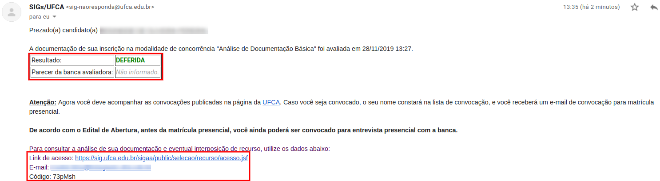

IMAGEM 12 – Exemplo da caixa de entrada de correio eletrônico com as informações:
SIGs/UFCA <Sig-naoresponda@ufca.edu.br>
para eu
Prezado(a) candidato
A documentação de sua inscrição na modalidade de concorrência “Análise de Documentação Básica” foi avaliada em 28/11/2019 13:27.
Resultado: DEFERIDA
Parecer da banca avaliadora: Não informado
Atenção: Agora você deve acompanhar as convocações publicadas na Página da UFCA. Caso você seja convocado, o seu nome constará na lista de convocação, e você presencial.
De acordo com o Edital de Abertura, antes da matrícula presencial, você ainda poderá ser convocado para entrevista presencial com a banca.
Para consultar a análise de sua documentação e eventual interposição de recurso, utilize os dados abaixo:
Link de acesso: https://sig.ufca.edu.br/sigaa/public/selecao/recurso/acesso.jsf
E-mail:
Código: 73pMsh (Fim da descrição)

Mas se ainda assim quiser checar as informações, acesse o Link de acesso e entre utilizando o E-mail e Código enviados para o seu email. Olhe a Situação de ação e Situação de recursos, o qual será desnecessário. Para mais informações, clique no ícone Visualizar avaliações.
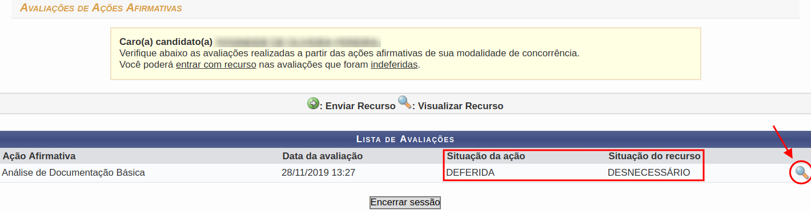

IMAGEM 13 – Exemplo de tela indicando como clicar no ícone Visualizar avaliações com as informações:

AVALIAÇÕES DE AÇÕES AFIRMATIVAS
Caro(a) candidato(a)
Verifique abaixo as avaliações realizadas a partir das ações afirmativas de sua modalidade de concorrência.
Você poderá entrar com recurso nas avaliações que foram indeferidas.
Menu: Enviar Recurso
Menu: Visualizar Recurso
LISTA DE AVALIAÇÕES

Ação afirmativa: Análise de Documentação Básica
Data da Avaliação: 28/11/2019 13:27
Situação da ação: DEFERIDA
Situação de recurso: DESNECESSÁRIO
Lupa para visualização: Seta indicando a necessidade de clicar na lupa para visualização das avaliações.
Menu: Encerrar sessão (Fim da descrição)

Nesta tela você poderá checar quaisquer detalhes a mais que gostaria de visualizar

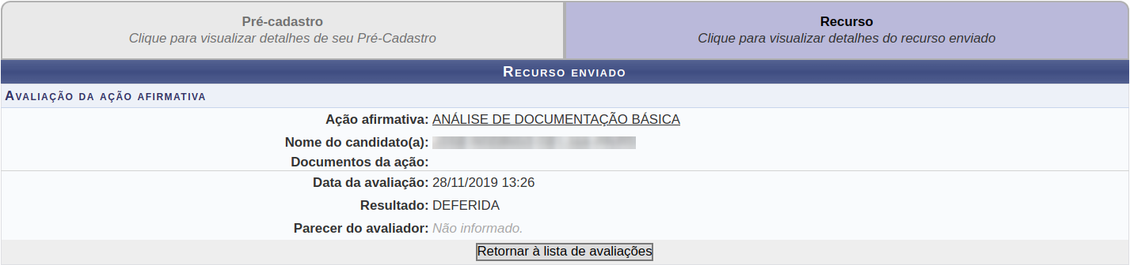

IMAGEM 14 – Exemplo de tela detalhes a mais de visualização com as informações:
Pré-cadastro: Clique para visualizar detalhes de seu Pré-cadastro
Recurso: Clique para visualizar detalhes do recurso enviado
RECURSO ENVIADO
AVALIAÇÃO DA AÇÃO AFIRMATIVA
Ação afirmativa: ANÁLISE DE DOCUMENTAÇÃO BÁSICA
Nome do candidato (a):
Documentos da ação:
Data da avaliação: 28/11/2019 13:26
Resultado: DEFERIDA
Parecer do avaliador: Não informado
Menu: retornar à lista de avaliações (Fim da descrição)
Indeferido

Caso ALGUM dos critérios de sua modalidades de concorrência tenha sido indeferido, siga os passos à seguir
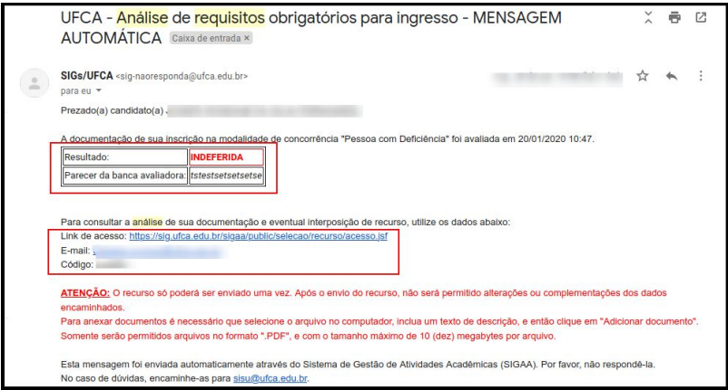

IMAGEM 15 – Exemplo da caixa de entrada de correio eletrônico com as informações:
UFCA – Análise de requisitos obrigatórios para ingresso – MENSAGEM AUTOMÁTICA
SIGs/UFCA <Sig-naoresponda@ufca.edu.br>
para eu
Prezado(a) candidato
A documentação de sua inscrição na modalidade de concorrência “Pessoa com Deficiência” foi avaliada em 20/1/2020 10:47.
Resultado: INDEFERIDA
Parecer da banca avaliadora: tstestsetsetsetse
Para consultar a análise de sua documentação e eventual interposição de recurso, utilize os dados abaixo:
Link de acesso: https://sig.ufca.edu.br/sigaa/public/selecao/recurso/acesso.jsf
E-mail:
Código:
Atenção: O recurso só poderá ser enviado uma vez. Após o envio do recurso, não será permitido alterações ou complementações dos dados encaminhados.
Para anexar documentos é necessário que selecione o arquivo no computador, inclua um texto de descrição, e então clique em “Adicionar documento”.
Somente serão permitidos arquivo no formato “PDF”, e com o tamanho máximo de 10 (dez) megabytes por arquivo.
Esta mensagem foi enviada automaticamente através do Sistema de Gestão de Atividades Acadêmicas (SIGAA). Por favor, não respondê-la.
No caso de dúvidas, encaminhe-as para sisu@ufca.edu.br. (Fim da descrição)

Acesse o Link de acesso e entre utilizando o E-mail e Código enviados para o seu email. Olhe a Situação de ação e Situação de recursos, se precisar enviar recursos, saberá a partir dessas informações. Clique no ícone para Enviar recurso onde a Situação de ação estiver mostrando INDEFERIDA
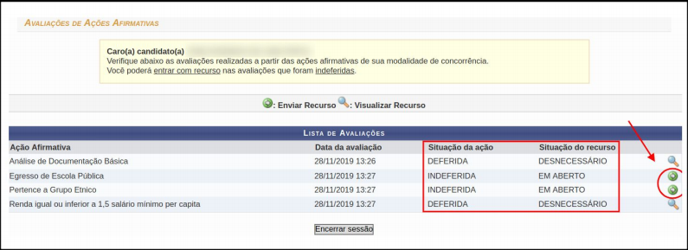

IMAGEM 16 – Exemplo de tela indicando como clicar no ícone Enviar recurso com as informações:
AVALIAÇÕES DE AÇÕES AFIRMATIVAS
Caro(a) candidato(a)
Verifique abaixo as avaliações realizadas a partir das ações afirmativas de sua modalidade de concorrência.
Você poderá entrar com recurso nas avaliações que foram indeferidas.
Menu: Enviar Recurso
Menu: Visualizar Recurso
LISTA DE AVALIAÇÕES
Ação afirmativa: Análise de Documentação; Data de Avaliação: 28/11/2019 13:26; Situação de Ação: DEFERIDA; Situação de Recurso: DESNECESSÁRIO ( Ao lado ícone para visualização).

Ação afirmativa: Egresso de Escola Pública; Data de Avaliação:28/11/2019 13:27 Situação de Ação: INDEFERIDA Situação de Recurso: EM ABERTO *(Ao lado ícone para envio de recursos).*

Ação afirmativa: Egresso de Escola Pública; Data de Avaliação: 28/11/2019 13:27 Situação de Ação: INDEFERIDA Situação de Recurso: EM ABERTO *(Ao lado ícone para envio de recursos)*.

Ação afirmativa: Egresso de Escola Pública; Data de Avaliação: 28/11/2019 13:27 Situação de Ação: DEFERIDA Situação de Recurso: DESNECESSÁRIO ( Ao lado ícone para visualização)
Menu: Encerrar sessão (Fim da descrição)

Adicione uma Descrição do recurso referente à Ação afirmativa.
Feito isso, se for necessário anexar arquivos, insira cada arquivo com sua descrição e clique em Adicionar documento
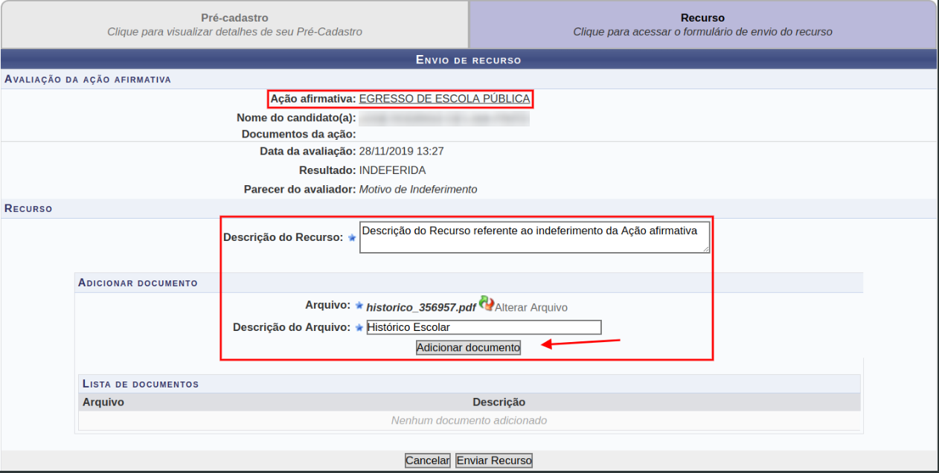

IMAGEM 17 – Exemplo de tela para descrição do recurso e de envio de documentos com as informações:
Pré-cadastro: Clique para visualizar detalhes de seu Pré-cadastro
Recurso: Clique para visualizar detalhes do recurso enviado
ENVIO DE RECURSO
AVALIAÇÃO DA AÇÃO AFIRMATIVA
Ação afirmativa: EGRESSO DE ESCOLA PÚBLICA
Nome do candidato (a):
Documentos da ação:
Data da avaliação: 28/11/2019 13:27
Resultado: INDEFERIDA
Parecer do avaliador: motivo de indeferimento
RECURSO
ADICIONAR DOCUMENTO
Descrição do recurso: Descrição do recurso referente ao indeferimento da Ação afirmativa
Arquivo: histórico 356957PDF
Descrição do arquivo: HISTÓRICO ESCOLAR
Menu: Adicionar documento
Seta indicando a necessidade de clicar no menu Adicionar documento
LISTA DE DOCUMENTOS
Arquivo/Descrição/Nenhum documento adicionado
Menu Cancelar
Menu Enviar Recurso (Fim da descrição)

Tendo adicionado o(s) documento(s), o sistema automaticamente o(s) Listará .
Se você fez tudo corretamente e tem certeza de que não irá adicionar ou retirar nenhum documento, clique em Enviar recurso

Obs.: Ao clicar em Enviar recurso tenha certeza de que não vai mais alterar, adicionar ou excluir informações/arquivos. O envio é ÚNICO, após enviar recurso não poderá alterar ou complementar nada!

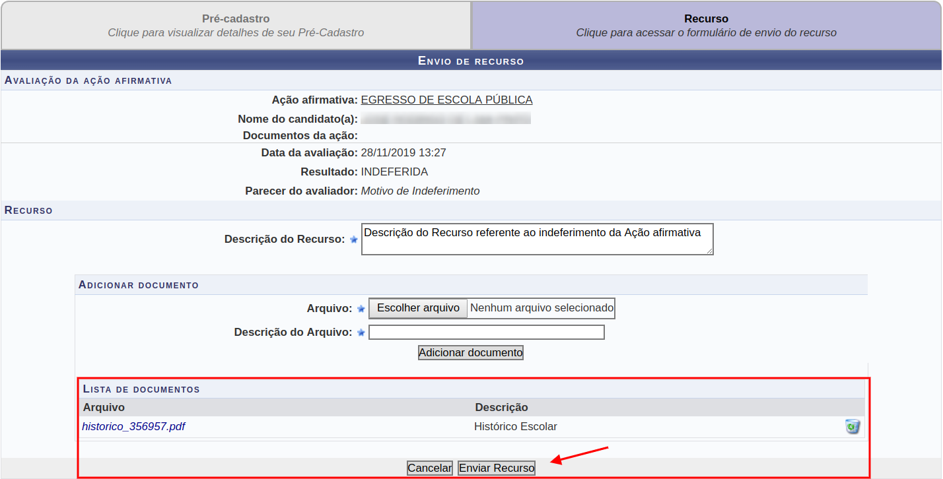

IMAGEM 18 – Exemplo de tela para descrição do recurso e de envio de documentos com as informações:
Pré-cadastro: Clique para visualizar detalhes de seu Pré-cadastro
Recurso: Clique para visualizar detalhes do recurso enviado
ENVIO DE RECURSO
AVALIAÇÃO DA AÇÃO AFIRMATIVA
Ação afirmativa: EGRESSO DE ESCOLA PÚBLICA
Nome do candidato (a):
Documentos da ação:
Data da avaliação: 28/11/2019 13:27
Resultado: INDEFERIDA
Parecer do avaliador: motivo de indeferimento
RECURSO
Descrição do recurso: Descrição do recurso referente ao indeferimento da Ação afirmativa
ADICIONAR DOCUMENTO
Arquivo: Escolher arquivo/Nenhum arquivo selecionado
Descrição do arquivo:
Menu: Adicionar documento
LISTA DE DOCUMENTOS
Arquivo: histórico 356957PDF
Descrição: Histórico Escolar
Menu Cancelar
Menu Enviar Recurso
Seta indicando a necessidade de clicar no menu enviar recurso (Fim da descrição)

Se tudo tiver ocorrido bem, você verá a seguinte mensagem no canto superior da tela

IMAGEM 19 – Mensagem Recurso enviado com sucesso! (Fim da descrição)

Enviado o recurso, espere novamente nossa a avaliação. Feita a avaliação, você será comunicado via e-mail, então não esqueça de ficar checando

Resultado Pós-Recurso

Recurso Deferido
Confira em seu e-mail a mensagem automática enviada após análise do recurso.

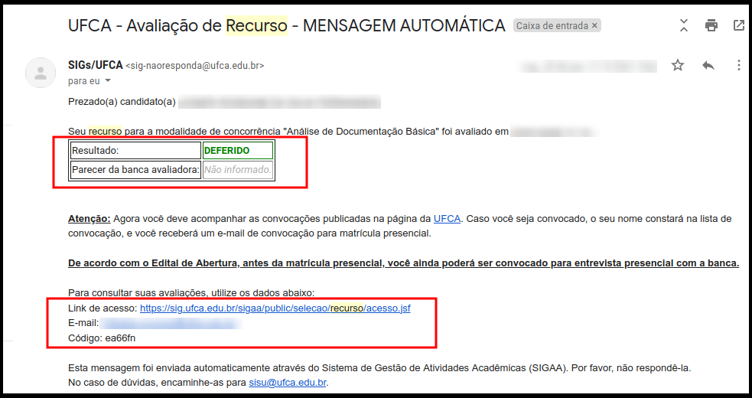

IMAGEM 20 – Exemplo da caixa de entrada de correio eletrônico com as informações:
UFCA-Avaliação de Recurso-MENSAGEM AUTOMÁTICA
SIGs/UFCA <Sig-naoresponda@ufca.edu.br>
para eu
Prezado(a) candidato(a)
Seu recurso para a modalidade de concorrência “Análise de Documentação Básica” foi avaliada em Resultado: DEFERIDO
Parecer da banca avaliadora: Não informado
Atenção: Agora você deve acompanhar as publicações na página da UFCA. Caso você seja convocado, o seu nome constará na lista de convocação, e você receberá um e-mail de convocação para matrícula presencial.

De acordo com o Edital de Abertura, antes da matrícula presencial, você ainda poderá ser convocado para entrevista presencial com a banca.

Para consultar suas avaliações, utilize os dados abaixo:
Link de acesso: https://sig.ufca.edu.br/sigaa/public/selecao/recurso/acesso.jsf
E-mail:
Código:ea66fn
Esta mensagem foi enviada automaticamente através do Sistema de Gestão de Atividades Acadêmicas (SIGAA). Por favor, não respondê-la.
No caso de dúvidas, encaminhe-as para sisu@ufca.edu.br. (Fim da descrição)

Você poderá entrar novamente na página de acesso de candidato para checar as informações detalhadas. Acesse utilizando o Link de acesso, juntamente com o E-mail e Código para visualizar as informações.

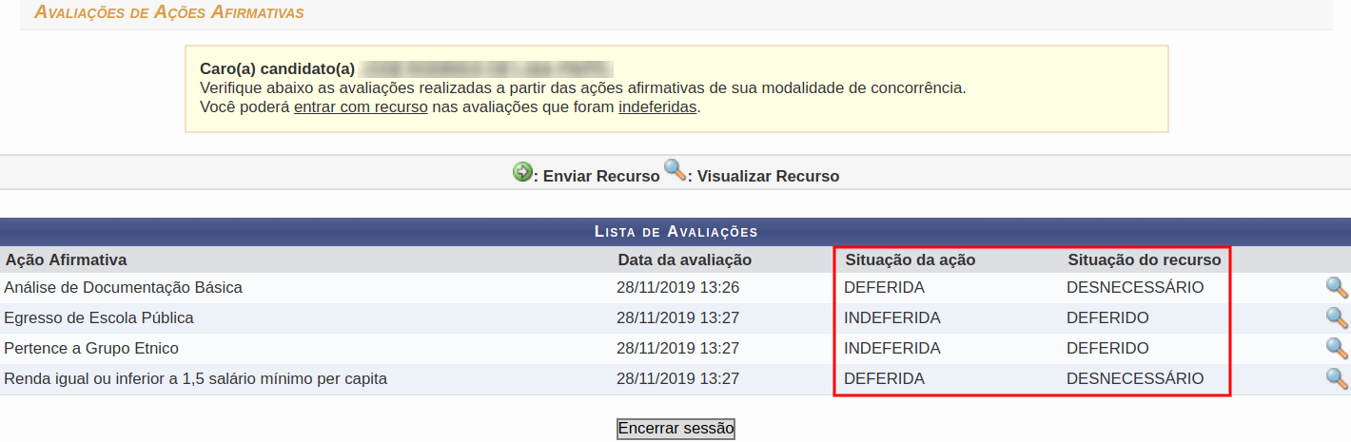
IMAGEM 21 – Exemplo de tela indicando como clicar no ícone Enviar recurso com as informações:
AVALIAÇÕES DE AÇÕES AFIRMATIVAS
Caro(a) candidato(a)
Verifique abaixo as avaliações realizadas a partir das ações afirmativas de sua modalidade de concorrência.
Você poderá entrar com recurso nas avaliações que foram indeferidas.
Menu: Enviar Recurso
Menu: Visualizar Recurso

LISTA DE AVALIAÇÕES
Ação afirmativa: Análise de Documentação básica - Data de Avaliação: 28/11/2019 13:26 - Situação da Ação: DEFERIDA - Situação do Recurso: DESNECESSÁRIO - Ao ícone para visualização;

Ação afirmativa: Egresso de Escola Pública - Data de Avaliação:28/11/2019 13:27 - Situação da Ação: INDEFERIDA - Situação do Recurso: DEFERIDO - Ao lado ícone para visualização;

Ação afirmativa: Pertence a Grupo Etnico; Data de Avaliação: 28/11/2019 13:27 Situação da Ação: INDEFERIDA - Situação do Recurso: DEFERIDO - Ao lado ícone para visualização;

Ação afirmativa: Renda igual ou inferior a 1,5 salário mínimo per capita - Data da Avaliação: 28/11/2019 13:27 - Situação da Ação: DEFERIDA - Situação do Recurso: DESNECESSÁRIO - Ao lado ícone para visualização)
Menu: Encerrar sessão (Fim da descrição)

Caso todos os recursos tenham sido deferidos, parabéns!

Agora você deverá aguardar a publicação do resultado pós-recurso no site http://sisu.ufca.edu.br, no qual constará se você encontra-se entre os candidatos Classificados (que devem apresentar documentação presencialmente) ou Suplentes (os quais aguardam surgimento de vaga para serem convocados).

Recurso Indeferido

Caso tenha sido indeferido, receberá um e-mail como mostrado abaixo

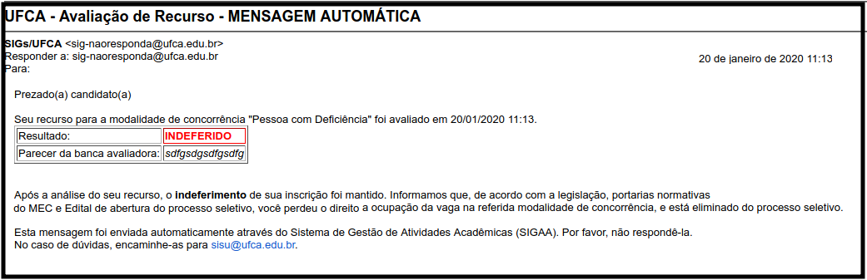

IMAGEM 22 – Exemplo da caixa de entrada de correio eletrônico com as informações:
UFCA-Avaliação de Recurso-MENSAGEM AUTOMÁTICA
SIGs/UFCA <Sig-naoresponda@ufca.edu.br>
Responder a: sig-naoresponda@ufca.edu.br
Para:
Prezado(a) candidato(a)
Seu recurso para modalidade de concorrência “Pessoa com Deficiência” foi avaliado em 20/01/2020 11:13.
Resultado: INDEFERIDO
Parecer da banca avaliadora: sdfgsdgsdfgsdfg
Após a análise do recurso, o indeferimento de sua inscrição foi mantido. Informamos que, de acordo com a legislação, portarias normativas do MEC e Edital de abertura do processo seletivo, você perdeu o direito a ocupação da vaga na referida modalidade de concorrência, e está eliminado do processo seletivo.
Esta mensagem foi enviada automaticamente através do Sistema de Gestão de Atividades Acadêmicas (SIGAA). Por favor, não respondê-la.
No caso de dúvidas, encaminhe-as para sisu@ufca.edu.br (Fim da descrição)

Desculpe, não foi dessa vez. Mas não desista! Verifique melhor os critérios nos quais você se enquadra e tente novamente no próximo SiSU!

EXTRA: como digitalizar os documentos

Agora mostraremos dicas de como digitalizar seus documentos, utilizando scanner ou celular.

SCANNER - Opções gerais

Cada aparelho é diferente, e por isso a interface de cada software de digitalização também. No entanto, você deve procurar as seguintes configurações para os documentos a serem anexados no SiSU na UFCA:

- Tipo do documento: .pdf
- Resolução em DPI: no mínimo 150 DPI (pontos por polegada)
- Perfil de cor: tons de cinza para documentos pequenos, monocromático (preto e branco) para documentos de muitas páginas
- Páginas: inserir num único arquivo todas as páginas referentes ao conteúdo do anexo, conforme Edital.

Para ficar mais clara a diferença entre os perfis de cor, observe as imagens abaixo, todas digitalizadas do mesmo documento em PDF com resolução de 150DPI:

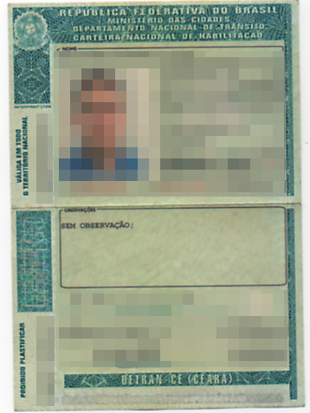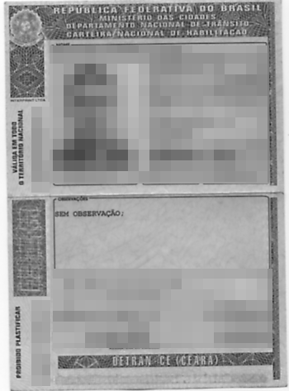

IMAGEM 23: Documento de Carteira de Habilitação, em níveis de digitalização - Colorida: 6,7MB; Tons de Cinza: 2,2MB; Preto e Branco: 0,05MB, respectivamente. (Fim da descrição)

Isso significa que, para documentos de muitas páginas, o ideal é a digitalização em preto e branco numa scanner profissional, a fim de não ultrapassar os 10MB por arquivo. Procure, se possível, obter ajuda com alguém que possua certo nível de conhecimento em digitalização, para grandes quantidades de documentos.

SMARTPHONE - Com o Google Drive

Quando a quantidade de documentos a serem digitalizadas for pequena, por exemplo, se você é candidato da Ampla Concorrência ou L5, ou se possui Folha Resumo do Cadastro Único, você poderá realizar as digitalizações de forma simples e rápida com o próprio smartphone.

Siga os próximos passos:

1. Entre no aplicativo do Google Drive 2. Clique no ícone “Criar Novo”
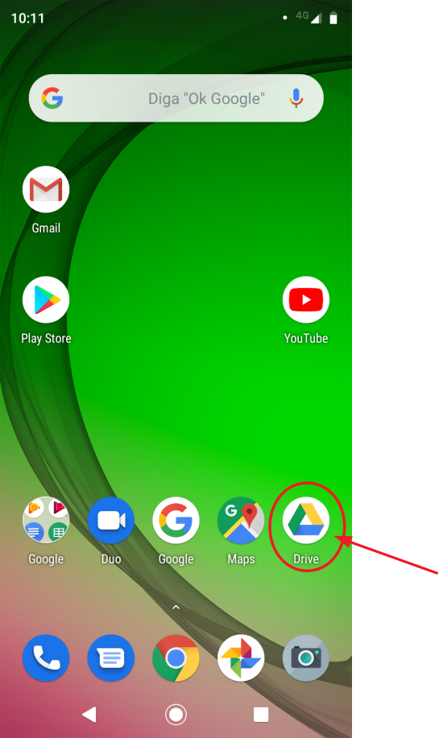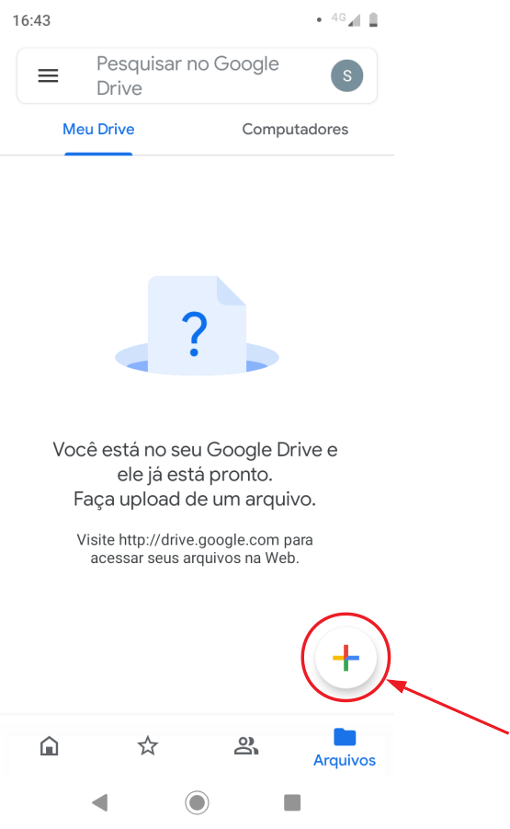

3. Adicione uma pasta para sua documentação

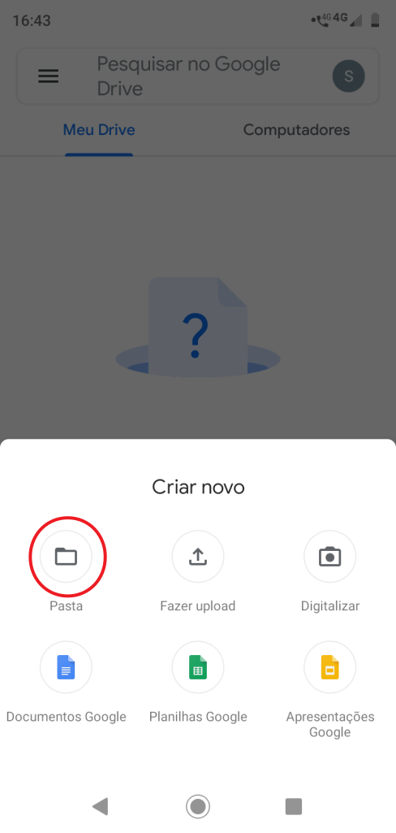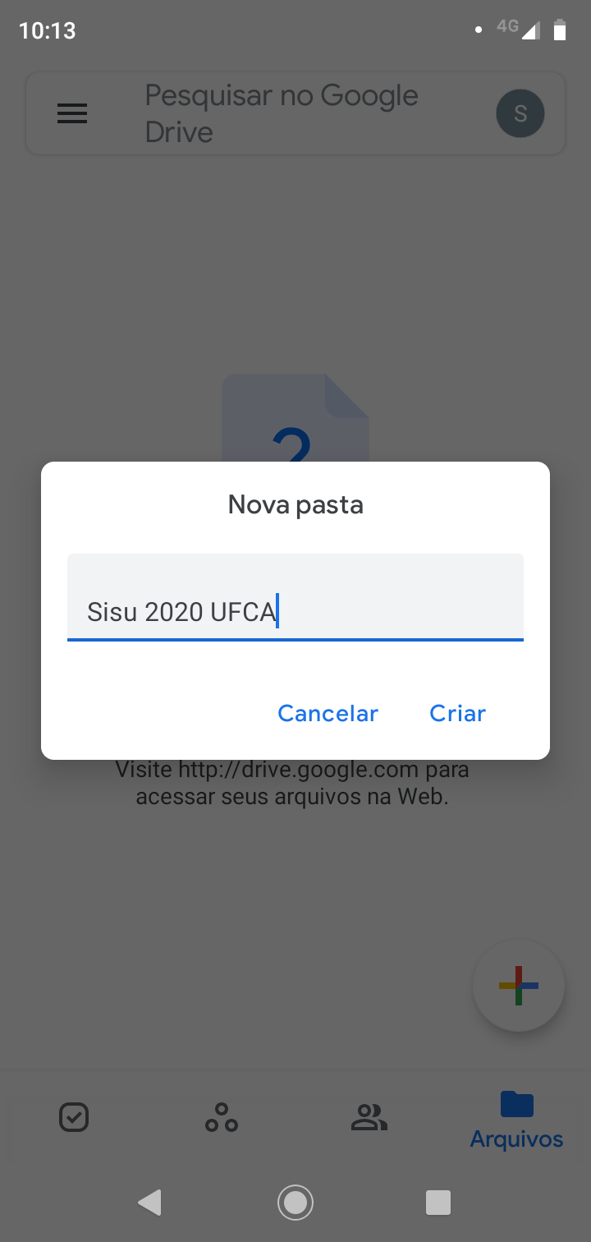

4. Acesse a pasta criada

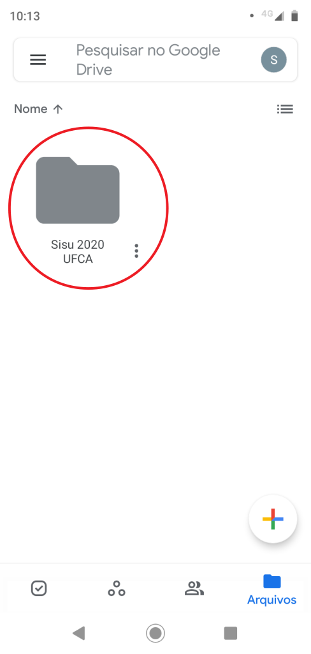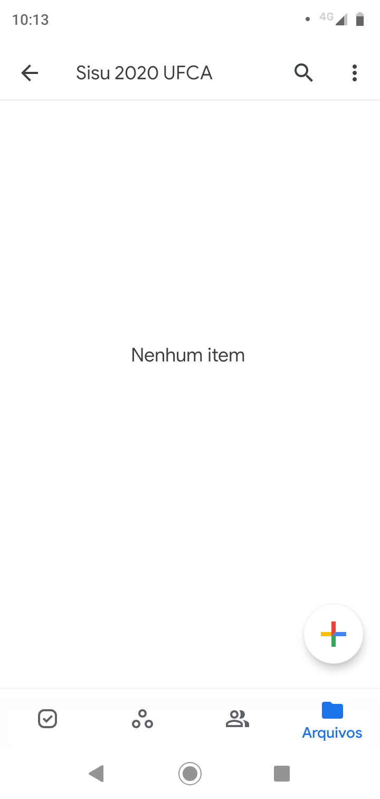

5. Insira um documento através do método de digitalização
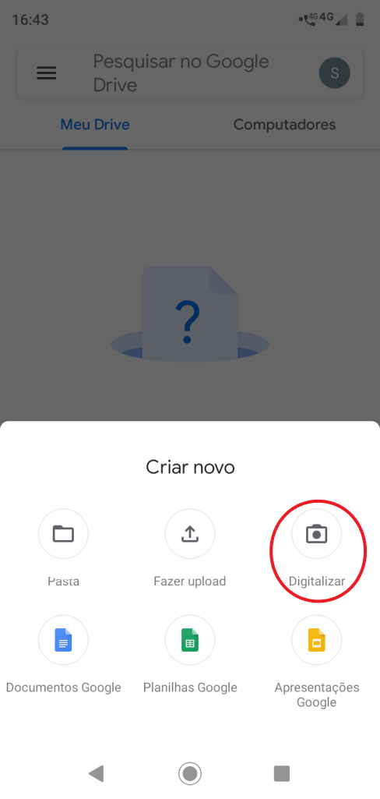

6. Focalize o documento e tire a foto 7. Cuidado para a foto não sair borrada.

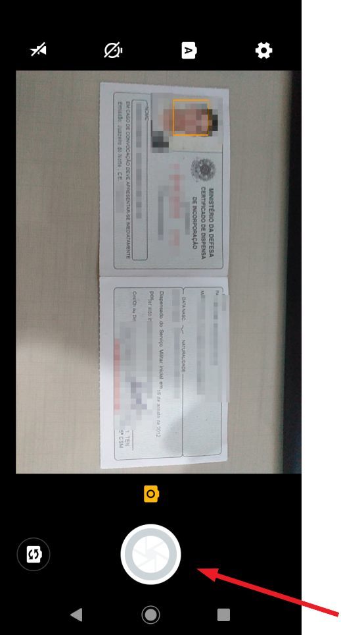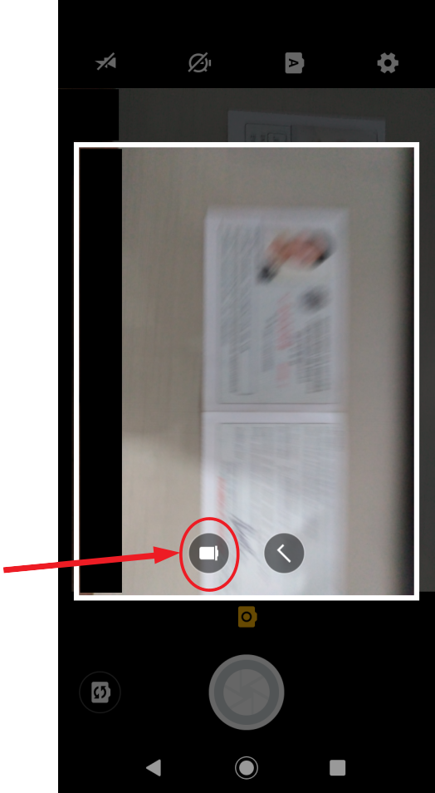

8. Após obter uma boa imagem, aceite a captura

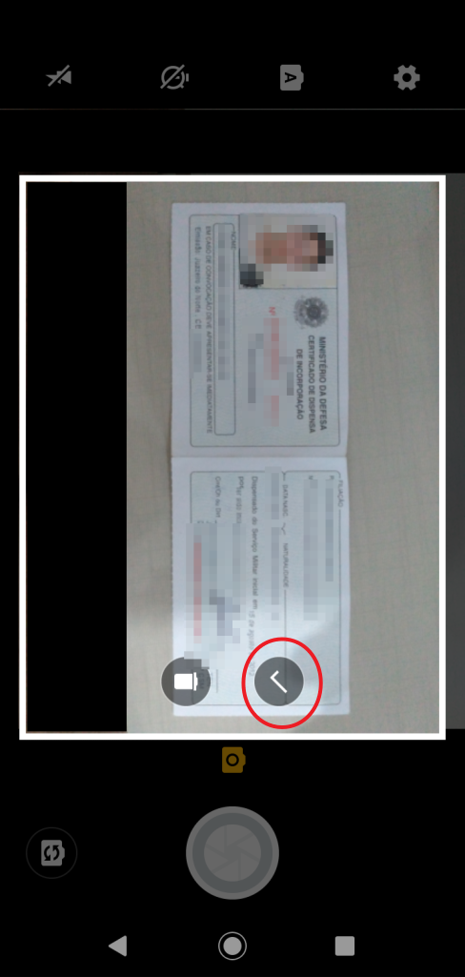

9. O ajuste automático cortou o documento? Edite os cortes no ícone destacado abaixo.

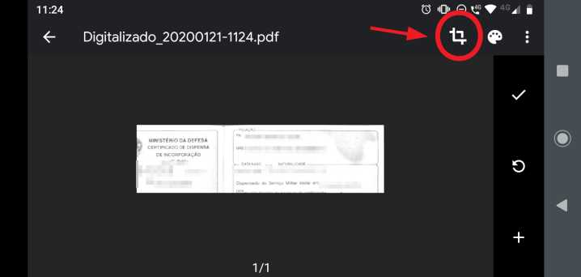

10. Ajuste os pontos de corte para as bordas do documento. Relaxe, é fácil!

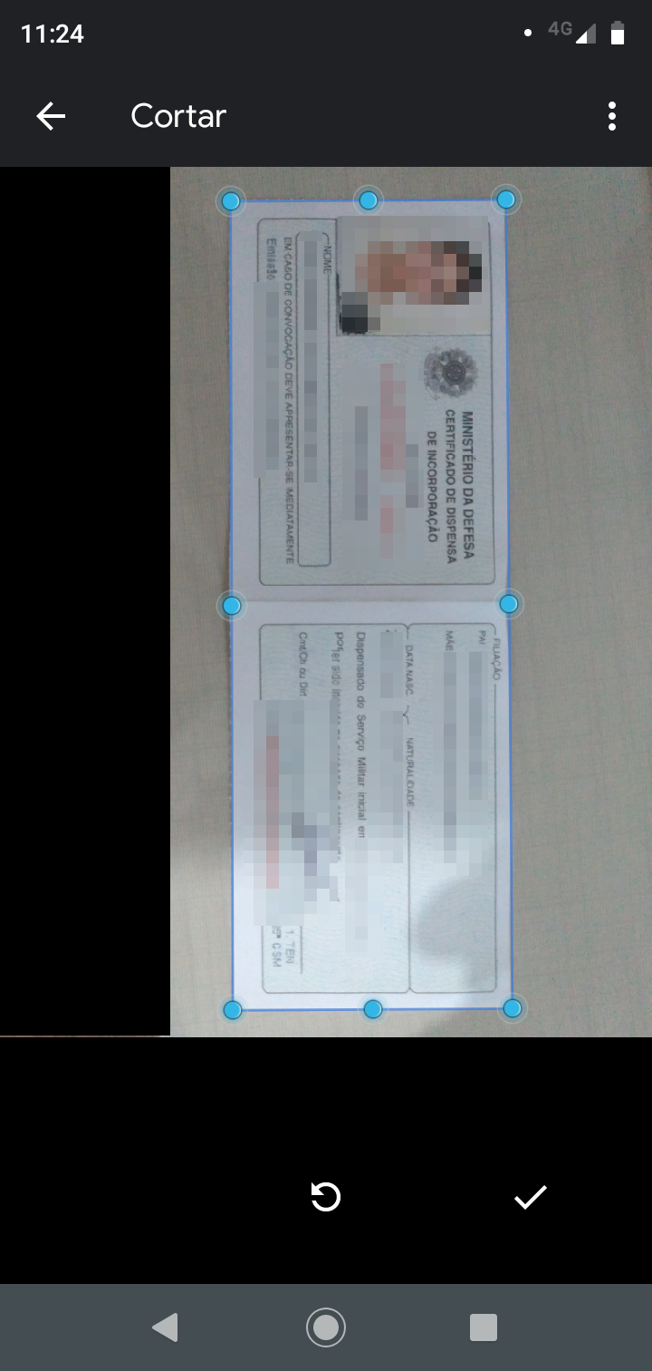

Aí está, o documento ficará perfeito!

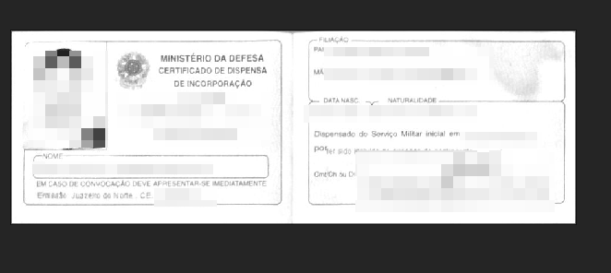

11. Se necessário, mantenha a configuração das cores em preto e branco com o ícone . Em seguida, vamos adicionar o verso.

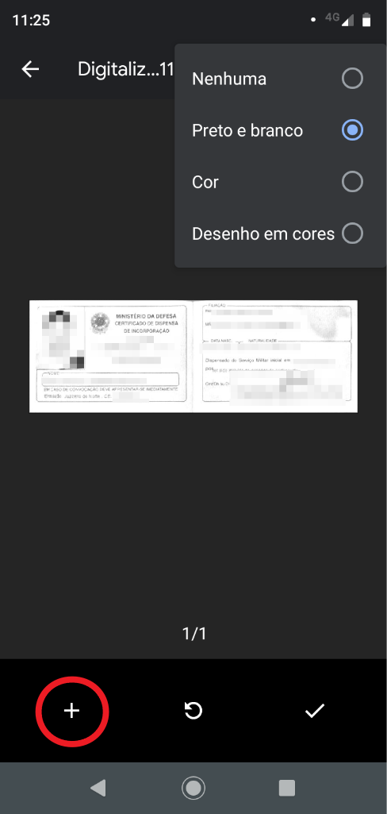

12. Siga os mesmos procedimentos para edição da imagem e você terá algo parecido com o seguinte:

13. Agora salve o arquivo clicando no ícone de . O aplicativo permitirá que você renomeie o arquivo.
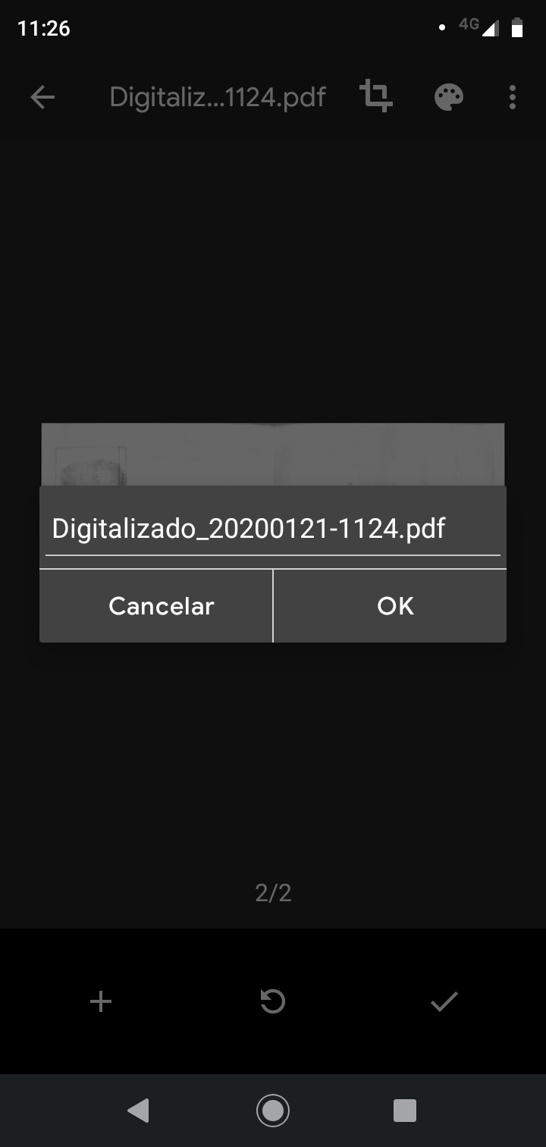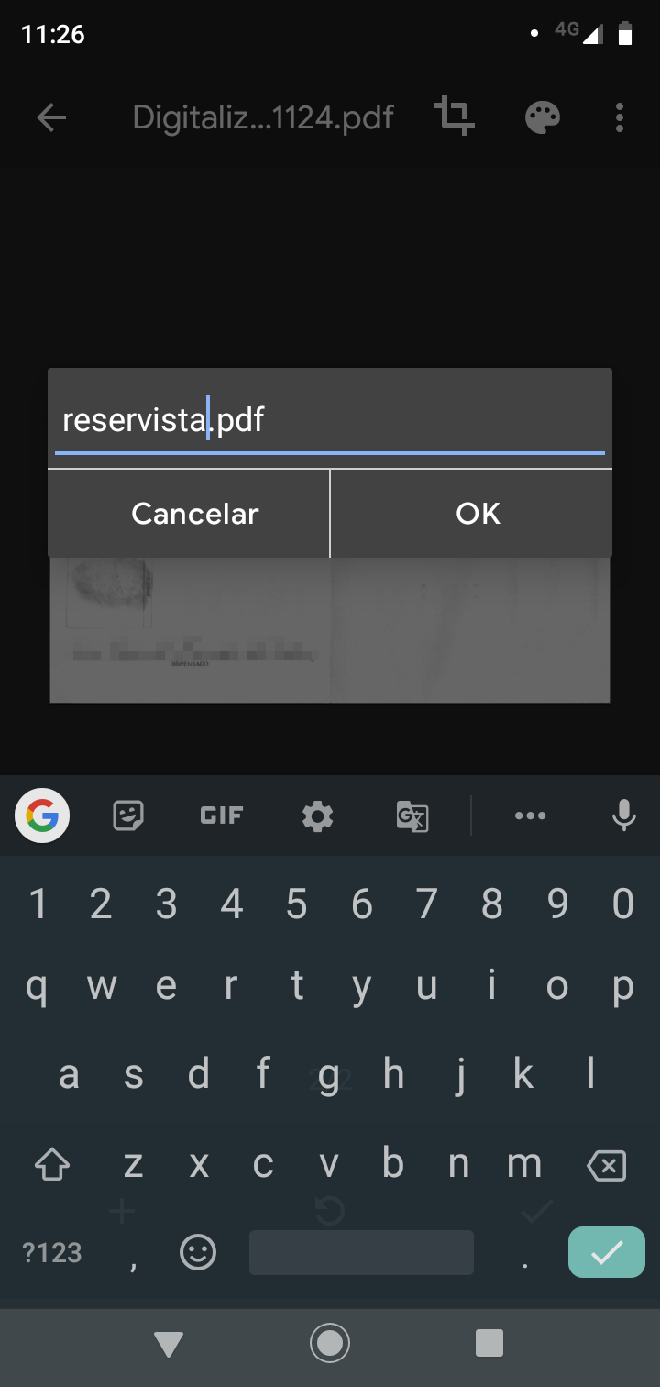

14. O arquivo será salvo em seu google drive, e poderá ser baixado e inserido no formulário eletrônico a qualquer momento
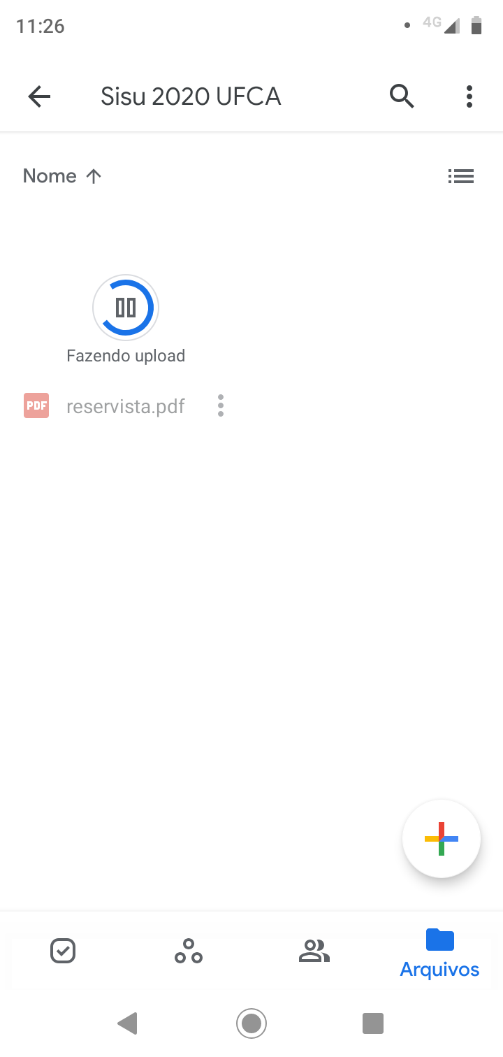

IMAGEM 24: Conjunto de quatorze imagens exemplificando a sequência de digitalização de documentos em smartphone, utilizando o Google Drive, conforme a seguir:
1. Entre no aplicativo do Google Drive;
2. Clique no ícone “Criar Novo”;
3. Adicione uma pasta para sua documentação ( Exemplo: Criar novo - Nova pasta – Nomear - Sisu 2020 UFCA);
4. Acesse a pasta criada (Exemplo: Buscar: Sisu 2020 UFCA – Resultado: Pasta - Sisu 2020 UFCA);
5. Insira um documento através do método de digitalização ( Exemplo: Criar Novo – Digitalizar) ;
6. Focalize o documento e tire a foto;
7. Cuidado para a foto não sair borrada;
8. Após obter uma boa imagem, aceite a captura;
9. O ajuste automático cortou o documento? Edite os cortes no ícone (Ferramenta do Google Drive para cortes de imagens);
10. Ajuste os pontos de corte para as bordas do documento (Ferramenta do Google Drive para cortes de imagens em uso, delimitando a área da imagem);
11. Se necessário, mantenha a configuração das cores em preto e branco com o ícone de Cores. Em seguida, vamos adicionar o verso;
12. Siga os mesmos procedimentos para edição da imagem e você terá algo parecido com o seguinte (Verso de documento digitalizado e recortado no padrão desejado);
13. Agora salve o arquivo clicando no ícone de confirmação. O aplicativo permitirá que você renomeie o arquivo;
14. O arquivo será salvo em seu google drive, e poderá ser baixado e inserido no formulário eletrônico a qualquer momento (fazer Upload). (Fim da descrição)

Para os candidatos indígenas optantes de reserva étnico-racial, bastará o envio eletrônico e posterior apresentação de comprovante de vinculação a comunidade indígena. Observar item 3.1 do Anexo II do Edital 02/2020/PROGRAD/UFCA, disponível em http://sisu.ufca.edu.br.
O recurso de todos os candidatos optantes de reserva étnico-racial acontecerá exclusivamente por meio eletrônico, da forma descrita nos próximos capítulos deste documento.
O candidato às vagas reservadas para deficientes deverão anexar documentos eletronicamente e ainda assim comparecer para perícia presencial nos dias estabelecidos no respectivo cronograma.
Neste tutorial foi utilizado o Sistema Operacional Android 9.0. Talvez a sua versão possua algumas diferenças visuais.
Os dados importantes deste documento foram desfocados em edição posterior. Note, porém, que o resto do documento está perfeitamente legível, diferentemente da imagem 7.
Lembrando: borramos os dados pessoais do documento, mas a imagem ficará perfeitamente nítida, a depender da qualidade da câmera do aparelho.

